PRODUCT & TECHNICAL DESIGN
2D数字人平台
设计方案
覆盖 2D 在线版 / 2D 本地版
从权益、训练、资产与知识，到数字人应用、终端部署和运营维护的全链路设计

文档版本 | V1.1
编制日期 | 2026-08-31
编制依据 | 《2D数字人平台开发功能点清单 V1.0》、《LiveTalking技术分享》
适用对象 | 产品、UI、前端、后端、测试、研发、项目实施
文档状态 | 融合设计评审稿
2D数字人平台项目组
内部设计文档 · 未经授权请勿外传

文档控制

修订记录
版本 | 日期 | 修订说明 | 编制/审核
V1.0 | 2026-08-31 | 基于功能点清单 V1.0 首次形成完整产品与技术设计方案 | 项目组 / 待评审
V1.1 | 2026-08-31 | 融合 LiveTalking 实时数字人引擎：模型、流式链路、并发、打断、动作、网络、TTS、容量与案例图片 | 项目组 / 待评审

评审与签署
评审角色 | 关注重点 | 结论 | 签字/日期
产品负责人 | 范围、流程、业务规则 | □通过 □有条件通过 □不通过
技术负责人 | 架构、数据、接口与非功能 | □通过 □有条件通过 □不通过
测试负责人 | 可测性、验收标准与质量门禁 | □通过 □有条件通过 □不通过
实施负责人 | 部署条件、交付与运维 | □通过 □有条件通过 □不通过

文档说明
本方案将功能点清单转化为可实施的产品和技术设计基线。方案中的技术组件为逻辑建议，不绑定具体厂商；正式研发前应结合既有技术栈、并发规模、合规要求与训练/推理服务能力完成技术选型确认。
范围原则
本期覆盖平台管理端、数字人应用配置、终端接入与运营维护；形象训练算法、ASR/TTS 大模型内部实现视为外部能力，通过适配层接入。

目录
文档控制 3
修订记录 3
评审与签署 3
文档说明 3
目录 5
1. 项目概述 10
1.1 建设背景 10
1.2 建设目标 10
1.3 设计范围 10
1.4 设计原则 11
1.5 术语与缩略语 11
2. 业务设计 13
2.1 用户角色与职责 13
2.2 端到端主流程 13
2.3 核心业务规则 14
2.4 关键状态机 14
2.4.1 形象训练任务 14
2.4.2 知识文档处理 15
2.4.3 设备授权 15
2.5 双版本能力矩阵 16
3. 产品与交互设计 17
3.1 信息架构 17
3.2 全局页面框架 17
3.3 核心模块页面设计 18
3.3.1 形象训练 18
3.3.2 动作编排 18
3.3.3 数字人列表与创建 18
3.3.4 数字人详情 18
3.3.5 智能体与问答 19
3.3.6 知识库 19
3.3.7 管理类模块 19
3.4 表单、文件与反馈规范 19
3.5 响应式与无障碍 20
4. 总体技术架构 21
4.1 架构目标 21
4.2 逻辑分层 21
4.3 组件职责 22
4.4 关键技术流程 22
4.4.1 文件直传与异步处理 22
4.4.2 创建数字人与专属智能体 22
4.4.3 终端启动与配置拉取 23
4.5 外部系统集成 23
5. 数据架构与模型设计 24
5.1 数据域划分 24
5.2 核心实体关系 24
5.3 关键表设计建议 25
5.4 编码与唯一性 26
5.5 数据生命周期 26
6. 接口设计 27
6.1 接口规范 27
6.2 核心接口清单 27
6.3 统一错误码 28
6.4 异步任务与回调 29
7. 安全、权限与审计设计 30
7.1 认证与授权 30
7.2 权限矩阵 30
7.3 密钥与敏感数据 30
7.4 文件安全 31
7.5 审计事件 31
8. 非功能设计 32
8.1 性能与容量基线 32
8.2 可用性与容错 32
8.3 可观测性 32
8.4 兼容性 33
9. 部署与运维设计 34
9.1 环境规划 34
9.2 服务与网络分区 34
9.3 本地版终端基线 34
9.4 软件版本发布策略 35
9.5 备份与恢复 35
10. 测试与验收方案 36
10.1 测试分层 36
10.2 关键验收场景 36
10.3 质量门禁 37
11. 实施计划与交付物 38
11.1 分阶段计划 38
11.2 工作分解建议 38
11.3 交付物清单 39
11.4 风险与应对 39
11.5 待确认事项 39
12. LiveTalking数字人引擎融合设计 42
12.1 技术定位与融合边界 42
12.2 模型路线与应用选择 42
12.2.1 PPT原始模型示意图 43
12.3 实时交互全链路 44
12.4 四层架构与插件化设计 44
12.5 并发流水线、队列与背压 45
12.6 打断、静默、动作与事件状态机 45
12.7 引擎接口适配 46
12.8 网络与媒体部署 47
12.9 TTS选型与资源池扩展 48
12.10 容量规划与性能指标 49
12.11 典型场景与产品扩展 50
12.12 实施与验收补充 51
附录A 配置与校验规则汇总 51
附录B 需求追踪矩阵 53
附录C 评审检查表 58

提示：打开文档后按 Ctrl+A，再按 F9，可更新目录、页码及总页数。

1. 项目概述

1.1 建设背景
2D数字人平台面向数字人内容生产、应用配置、终端部署及持续运营，统一管理在线版和本地版两类数字人能力。平台需要解决训练权益分散、形象与动作资产缺少统一治理、知识问答与数字人应用关联复杂、设备授权和软件版本难追溯等问题。
本方案以“资产可复用、配置可追溯、能力可扩展、部署可运营”为核心，将形象、动作、音色、背景、知识、智能体、应用、授权和程序包纳入统一生命周期管理。

1.2 建设目标
目标 | 设计落点 | 衡量方式
业务闭环 | 完成权益准备—训练—编排—知识—应用—部署—运营全流程 | 核心流程可独立跑通，关键状态可追溯
双版本统一 | 共用平台框架，在线版/本地版按能力矩阵动态隔离 | 无越权能力或错误字段展示
配置中心化 | 数字人应用统一管理形象、背景、交互、智能体、热词与接入 | 配置保存、发布、回显一致
资源资产化 | 训练结果沉淀资产，资源池、版本包和默认资产集中治理 | 资源引用关系与影响范围可查询
安全可运营 | 敏感信息加密、权限隔离、审计记录、日志和监控完备 | 满足安全检查与故障追踪要求

1.3 设计范围
范围类型 | 包含内容 | 边界说明
本期范围 | 形象训练、动作编排、数字人、智能体、知识库、权益、资源池、资产、版本、教程 | 覆盖管理端与终端接入所需的平台能力
外部依赖 | 用户中心、对象存储、形象训练服务、ASR、TTS、知识检索/LLM、消息通知 | 以标准接口和适配器集成
不展开设计 | 训练算法内部、语音模型内部、LLM 训练、终端渲染引擎内部 | 仅定义平台侧调用契约、状态与异常处理

1.4 设计原则
- 单一事实来源：用户、权益、资产、数字人、智能体、授权、版本均有唯一主数据和唯一编码。
- 能力按版本隔离：在线版和本地版共用基础对象，但 UI、校验、可选资产与终端要求由能力矩阵控制。
- 状态驱动流程：训练、文档解析、上传、授权、发布等长流程均以状态机管理，禁止前端直接越级变更。
- 配置与运行解耦：编辑态配置保存后形成可发布快照，终端拉取稳定版本，避免编辑过程影响在线运行。
- 安全默认开启：密钥默认脱敏，最小权限访问；文件、接口、日志和审计采用一致的安全基线。
- 可观测与可恢复：异步任务可查询、可重试；发布组合可追溯，关键数据支持备份与恢复。

1.5 术语与缩略语
术语 | 说明
2D 在线版 | 依赖云端数字人服务运行的形象类型，无终端显卡要求，完成资料包含 API Key 与项目 ID。
2D 本地版 | 在具备指定硬件的终端本地运行，区分播报形象和动作形象，可配置音色和动作。
数字人应用 | 面向部署和交互的配置聚合根，拥有唯一应用码，并一对一关联专属智能体。
智能体 | 承载角色提示词、知识库、问答、本地问答及对话日志的交互逻辑单元。
应用码 | 终端绑定数字人应用的唯一标识，不等同于设备授权码。
设备授权码 | 授权一台设备在有效期内运行的唯一凭证，绑定后记录设备 MAC 地址。
ASR / TTS | 自动语音识别 / 文本转语音资源。

2. 业务设计

2.1 用户角色与职责
角色 | 核心职责 | 典型权限
普通用户 | 训练个人形象、创建知识库和数字人应用、配置交互 | 管理本人业务数据；查看本人权益与授权
内容/知识运营 | 维护动作编排、问答、知识文档、背景与内容 | 对授权范围内内容对象进行增删改查
审核人员 | 审核训练素材、触发训练、登记训练结果 | 训练状态操作与不通过原因录入
实施人员 | 终端部署、应用码/授权码绑定、资源与版本核对 | 查看接入配置、下载安装包、协助绑定
管理员 | 权益分配、资源池、资产、软件版本及全局数据治理 | 全局管理与审计查询；敏感信息受单独权限控制
研发/运维 | 程序包上传发布、监控、故障处理、备份恢复 | 版本管理、运行日志和运维工具权限

2.2 端到端主流程
阶段 | 责任角色 | 关键输入 | 系统处理 | 输出/状态
1 权益准备 | 管理员 | 用户、训练类型/数量、设备授权参数 | 分配权益并记账；生成唯一授权码 | 可用训练次数、未使用授权
2 形象训练 | 用户/审核员 | 训练视频、项目与类型 | 校验、审核、异步训练、登记结果 | 在线/本地形象资产
3 动作编排 | 用户/运营 | 本地播报形象、动作形象 | 建立一对多关系并去重 | 可调用动作编排
4 知识准备 | 知识运营 | 最多5个、单个≤15MB的文档 | 上传、解析、分段、索引 | 可用知识库
5 创建应用 | 普通用户 | 名称、版本、描述、分辨率 | 事务创建数字人和专属智能体 | 应用码、智能体 ID
6 应用配置 | 用户/运营 | 形象、背景、交互、问答、热词 | 保存校验并生成配置快照 | 待部署配置
7 设备部署 | 实施人员 | 应用码、授权码、终端信息 | 校验授权、绑定 MAC、拉取配置 | 可运行终端
8 运营维护 | 运营/运维 | 日志、资产、程序包 | 查询分析、资源治理、版本发布 | 持续运营与可追溯记录

2.3 核心业务规则
规则域 | 规则
训练权益 | 训练次数按用户和数字人版本分别记账；提交训练任务时原子扣减，任务被系统取消可按策略返还；同一请求幂等。
版本能力 | 在线版无音色与动作；本地版必须区分播报/动作形象，可使用音色和动作；候选资产必须同版本。
应用与智能体 | 创建、复制数字人时一并创建独立智能体；二者一对一关联且在同一事务中提交或回滚。
设备授权 | 有效授权码最多绑定一个 MAC；授权过期、禁用或已绑定其他设备时拒绝接入。
默认资产 | 默认关系按数字人版本+资产分类唯一；设置新默认项时在同一事务中取消旧默认。
删除保护 | 被数字人、编排、知识库或授权引用的对象不得静默物理删除，应提示影响并采用解除引用、禁用或软删除。
密钥 | API Key、APPKEY、Access Token、License Key 加密存储；列表不返回明文；查看明文需要权限、二次确认与审计。
文件 | 前端做体验校验，后端做最终校验；上传完成后进行 MIME/扩展名一致性、病毒和内容安全检查。

2.4 关键状态机

2.4.1 形象训练任务
当前状态 | 允许操作 | 下一状态 | 约束/副作用
待训练 | 开始训练 | 训练中 | 仅审核/管理员；记录操作人和时间
待训练 | 不通过 | 不通过 | 原因必填；保留素材与审核记录
训练中 | 训练完成 | 训练完成 | 在线版填写 API Key/项目ID/预览图；本地版填写形象ID/预览图
不通过 | 重新上传 | 待训练 | 按原数字人类型重新校验；保留历史原因
任意非终态 | 系统失败/取消 | 失败/已取消 | 记录错误码；按规则补偿权益

推荐后端枚举：PENDING、TRAINING、COMPLETED、REJECTED、FAILED、CANCELED。前端文案可继续使用“待训练、训练中、训练完成、不通过”。

2.4.2 知识文档处理
状态 | 含义 | 可执行操作
UPLOADING | 文件上传中或分片合并中 | 取消、查询进度
PARSING | 提取文本、识别编码和格式 | 查询状态
SEGMENTING | 按策略切分并统计字符/分段数 | 查询状态
INDEXING | 生成向量/索引并写入检索服务 | 查询状态
READY | 文档可用于知识检索 | 启停、重命名、分段管理、删除
FAILED | 任一异步步骤失败 | 查看原因、重试、删除
DISABLED | 人工禁用，不参与检索 | 启用、删除

2.4.3 设备授权
状态 | 触发条件 | 终端行为
未使用 | 已创建且未绑定 MAC | 允许首台设备绑定
已使用 | 首次绑定成功 | 仅相同 MAC 且授权有效时通过
已过期 | 当前时间超过到期时间 | 拒绝启动业务能力并提示续期
已禁用 | 管理员主动停用 | 立即拒绝新鉴权；终端按心跳策略下线

2.5 双版本能力矩阵
能力 | 2D 在线版 | 2D 本地版
训练结果资料 | API Key、项目 ID、预览图 | 形象 ID、预览图
形象类型 | 统一在线形象 | 播报形象 / 动作形象
动作编排 | 不支持 | 支持一播报形象关联多动作形象
音色配置 | 不展示 | 支持选择、参数调节和试听
动作标签 | 不展示 | 仅句首可插入，回答至少两句话
热词 | 云端热词 | 本地热词（错误词必填）
终端硬件 | 无显卡要求 | i7-12700 / 32G / RTX 4070 或 5070
运行依赖 | 云端数字人 API | 本地数字人 License 与程序包

3. 产品与交互设计

3.1 信息架构
一级模块 | 二/三级页面 | 主要任务
形象训练 | 列表、新建训练、审核/完成弹窗、预览 | 提交训练、审核状态、登记训练结果
动作编排 | 列表、新增/编辑 | 本地播报形象与动作形象一对多关联
数字人 | 列表、创建、详情：形象/交互/智能体/热词/接入 | 数字人应用全生命周期配置
智能体（内嵌） | 编排、问答、本地问答、对话日志 | 角色、知识、问答与本地同步
知识库 | 列表、上传、详情、文档详情 | 文档上传、解析、分段及关联
权益管理 | 概览、设备授权、分配权益 | 训练次数和设备授权分配/查看
资源池管理 | ASR、TTS、本地数字人授权 | 运行资源与密钥治理
资产管理 | 版本 Tab + 形象/动作/音色/背景 Tab | 上传、编辑、默认、预览和删除
版本管理 | 版本选择、软件概览、历史记录、发布 | 守护/主控/前端程序独立管理与组合发布
平台使用教程 | 首次弹窗、10步高亮引导 | 跨页面新手引导与再次打开

3.2 全局页面框架
- 顶部/侧边栏品牌统一为“2D数字人平台”，浏览器标题按“页面名称 - 2D数字人平台”设置。
- 侧边栏按业务域分组；仅管理员显示资源池、资产、版本及权益分配入口；智能体不设独立入口。
- 列表页统一提供页面标题、说明、主操作按钮、筛选区、数据区和分页区；空状态提供下一步操作。
- 详情页采用面包屑 + 对象摘要 + 页内导航；离开有未保存内容的页面时统一拦截提示。
- 危险操作使用红色弱按钮并二次确认；确认框展示对象名称及引用影响。

3.3 核心模块页面设计

3.3.1 形象训练
- 列表顶部以两张统计卡分别展示在线版、本地版剩余训练次数；数据由权益服务实时返回。
- 新建表单先选数字人类型再动态展示视频要求；本地版追加“播报形象/动作形象”。
- 上传区展示文件名、大小、时长、分辨率、格式和校验结果；程序不可判断的拍摄规范作为确认勾选项。
- 审核操作按状态显示：待训练显示“开始训练/不通过”，训练中显示“训练完成”，不通过显示“重新上传”。
- 密钥完成资料使用密码框，默认不可复制/查看；有权限用户通过单独操作临时查看。

3.3.2 动作编排
- 页面常驻提示“仅支持2D本地版”；候选播报形象和动作形象均来自已完成、可用的本地版资产。
- 动作选择器使用9:16缩略图多选，已选动作支持拖拽排序；同一动作禁止重复添加。
- 列表展示编排名称、主形象、动作数量/缩略图、描述和更新时间；编辑完整回显。

3.3.3 数字人列表与创建
- 桌面端每页固定4张卡片；卡片主体进入详情，复制码、模板、复制、设置、删除按钮阻止事件冒泡。
- 创建时默认在线版和16:9；提交后后端事务创建应用、应用码与专属智能体。
- 复制时复制业务配置与一对一智能体内容，生成新的应用码和智能体ID，不继承模板状态。
- 模板标签位于卡片右上角；设为/取消模板即时刷新，失败时回滚视觉状态。

3.3.4 数字人详情
- 形象设置按版本动态展示；同一数字人可保存多个背景，当前背景单选，支持透明、图片、视频、网页和自定义。
- 交互模式采用三项互斥选择：直接打断、唤醒词、打断词；右侧动态显示对应配置与规则说明。
- 常见问题支持开关、逐项编辑及模板导入导出；关闭后终端不下发常见问题列表。
- 热词按云端/本地动态校验；本地热词必须至少一个错误词，支持批量导入导出和分页。
- 接入配置根据应用版本展示硬件要求、文档、日志和对应安装包；避免用户下载错误版本。

3.3.5 智能体与问答
- 智能体详情仅保留编排、问答、本地问答、对话日志；顶部提供返回关联数字人的明确入口。
- 回答编辑器采用纯文本+受控标签模式；插入图片、视频、网页、背景、剧本、播控、停顿等标准标记并同步预览。
- 动作按钮仅本地版可见；校验动作标签位于句首且回答至少两句话，保存前后端双重校验。
- 一键同步为异步任务，显示进度及成功/失败数量；完全相同的问题才覆盖/同步，失败项可下载。

3.3.6 知识库
- 新建直接进入上传页，选择/拖拽均可；单批最多5个、单文件不超过15MB，逐项展示失败原因。
- 上传完成后创建知识库并进入详情；详情标题统一为“关联数字人”，不使用旧称“关联智能体”。
- 文档行可进入详情，行内启停、分段设置、重命名、删除按钮阻止行点击。
- 异步处理期间轮询或订阅状态；失败时展示可理解的错误原因及重试入口。

3.3.7 管理类模块
- 权益分配：按设备授权/训练次数切换动态表单；用户手机号来自用户库下拉，数量为正整数。
- 资源池：ASR/TTS/License分类管理；敏感字段默认隐藏，弹窗关闭即清除可见状态。
- 资产：先选版本再选分类，上传按钮文案与表单同步；预览按9:16或16:9保持比例。
- 版本：数字人版本下拉切换；守护、主控、前端程序独立版本，发布时组成可追溯快照。

3.4 表单、文件与反馈规范
类型 | 规范
必填与格式 | 字段标签使用 * 标识；失焦即时校验，提交时聚焦首个错误；后端错误映射到字段或表单顶部。
文件上传 | 上传前展示格式/大小约束；支持进度、取消、失败重试；服务端返回文件 ID 后才视为成功。
图片预览 | 形象9:16、背景16:9；使用 object-fit: contain 避免变形；放大层支持 ESC、遮罩和关闭按钮。
操作反馈 | 短操作使用 Toast；长任务使用进度/状态；危险操作使用确认弹窗；失败信息包含原因与下一步。
空状态 | 区分“暂无数据”和“无搜索结果”，提供新建或清除筛选入口。
分页 | 列表筛选变化回到第1页；删除最后一条后自动修正页码；显示当前页、总页数和总条数。

3.5 响应式与无障碍
- 桌面端（≥1200px）采用展开侧边栏和多列卡片；平板端（768–1199px）压缩列宽；移动端（<768px）侧边栏抽屉化。
- 表格在小屏提供横向滚动并固定关键操作列；复杂配置表单改单列，底部操作区吸底但不遮挡内容。
- 所有可点击控件提供键盘焦点态和可读名称；颜色不作为唯一状态表达；文本/背景对比度建议达到 WCAG AA。
- 教程高亮目标在路由切换、侧边栏展开/收起和窗口变化后重新定位；目标不可见时自动滚动到可视区域。

4. 总体技术架构

4.1 架构目标
平台采用前后端分离、领域模块化、异步任务驱动的逻辑架构。初期可采用模块化单体降低交付复杂度；形象训练、文件处理、知识索引、终端接入和版本分发以稳定接口隔离，达到容量或团队边界后可独立拆分。
推荐演进路径
第一阶段使用“管理端 API + 终端 API + 异步任务服务”的模块化架构；将文件、训练、知识索引和软件分发天然设计为可独立扩展组件。

4.2 逻辑分层
层级 | 组成 | 主要职责
访问层 | 管理 Web、移动端 Web、数字人终端 | 页面交互、配置管理、终端运行与心跳
接入层 | API 网关、鉴权、限流、终端接入网关 | 统一入口、令牌校验、租户/用户上下文、协议适配
应用层 | 训练、编排、数字人、智能体、知识、权益、资源、资产、版本服务 | 业务用例编排、事务、权限和状态机
领域层 | 用户权益、训练任务、资产、应用、智能体、知识、授权、发布聚合 | 业务规则、唯一性、生命周期和领域事件
基础设施层 | 关系数据库、Redis、对象存储、消息队列、搜索/向量库 | 持久化、缓存、文件、异步任务和检索
能力适配层 | 训练服务、ASR/TTS、LLM/RAG、短信/通知、病毒扫描 | 隔离第三方厂商差异与故障
运维治理层 | 日志、指标、链路追踪、审计、配置中心、CI/CD | 可观测、安全、发布与运维

4.3 组件职责
组件 | 职责 | 扩展/隔离策略
管理端 Web | 侧边栏模块、表单、上传、配置和运营页面 | 按业务域拆分路由与状态；统一设计系统
业务 API | 用户侧与管理侧 CRUD、校验、权限、事务 | 无状态横向扩展；接口版本化
终端接入 API | 应用码/授权码鉴权、配置拉取、心跳、日志上报 | 与管理 API 隔离限流和发布；配置快照缓存
任务中心 | 训练、文件解析、索引、本地同步、程序包扫描 | 消息驱动、幂等、重试、死信与任务进度
文件服务 | 预签名上传、元数据、校验、转码/缩略图、下载 | 对象存储直传；临时区与正式区隔离
配置发布 | 数字人配置校验、快照、版本号与终端分发 | 编辑态/运行态分离；支持灰度和回滚
审计中心 | 记录关键对象、敏感查看、授权、发布和状态变更 | 追加写；访问受控；按策略长期留存

4.4 关键技术流程

4.4.1 文件直传与异步处理
- 前端向业务 API 申请上传会话，提交文件名、大小、MIME、业务类型及校验摘要。
- 后端校验权限和限额，返回对象存储预签名地址与 fileId；大文件采用分片上传。
- 前端直传对象存储后调用完成接口；文件服务校验大小、摘要、MIME，并触发安全扫描。
- 安全通过后发布领域事件，训练/知识/资产服务启动异步处理并更新任务状态。
- 前端通过短轮询、SSE 或 WebSocket 获取进度；失败提供稳定错误码和重试入口。

4.4.2 创建数字人与专属智能体
- 校验名称、类型、分辨率和调用用户的数据权限。
- 生成全局唯一 digitalHumanId、agentId 和 applicationCode；应用码使用不可预测的随机编码。
- 在同一数据库事务中写入数字人、智能体、关联关系与初始配置，默认配置按版本能力矩阵生成。
- 事务提交后发布“数字人已创建”事件，用于审计、搜索索引和通知；失败整体回滚。

4.4.3 终端启动与配置拉取
- 终端提交应用码、设备授权码、设备指纹/MAC、客户端版本和随机数。
- 终端 API 校验应用、授权有效期、绑定状态和程序最低版本；首次成功时原子绑定 MAC。
- 服务端签发短期终端令牌，返回数字人运行配置快照版本与资源清单。
- 终端下载签名资源并校验摘要；按 ETag/版本增量更新，避免重复下载。
- 运行期间定时心跳、上报健康和对话摘要；令牌过期前刷新，授权失效时安全降级并提示。

4.5 外部系统集成
外部能力 | 集成方式 | 超时/重试 | 降级策略
用户中心 | REST/OIDC | 读3秒，有限重试 | 缓存用户基础信息；关键写入失败则阻断
形象训练服务 | REST + 回调/轮询 | 提交10秒；任务异步重试 | 保留任务并人工重试，不重复扣权益
ASR/TTS | 供应商 SDK/REST/WebSocket 适配器 | 按场景设置，熔断 | 切换备用资源或提示语音能力暂不可用
LLM/知识检索 | REST/流式接口 | 首包和总时长分开控制 | 固定话术、问答库优先或转人工
对象存储/CDN | S3兼容协议/HTTPS | 分片重试 | 源站回源；签名 URL 重新获取
消息/通知 | 消息队列 + 通知通道 | 指数退避 | 站内通知兜底

5. 数据架构与模型设计

5.1 数据域划分
数据域 | 核心实体 | 主数据/关联说明
身份与权限 | user、role、permission、user_role | 用户来自用户中心或本地同步；平台保存业务侧引用
权益与授权 | training_quota、quota_ledger、device_license、device_binding | 权益余额配套不可变流水；授权绑定一对一
训练与资产 | training_task、training_audit、asset、asset_file、default_asset | 训练完成沉淀资产；资产统一分类管理
数字人应用 | digital_human、application_config、background_binding、orchestration | 数字人为配置聚合根；运行配置使用快照
智能体与问答 | agent、agent_knowledge、qa_item、local_qa、conversation_log | 数字人与智能体一对一；知识库多对多
知识库 | knowledge_base、knowledge_document、document_segment、index_job | 文档和分段具备独立启停状态
资源与版本 | resource_credential、product_version、program_package、release_record | 程序包按版本/类型独立；发布记录保存组合
审计与文件 | file_object、async_task、audit_log、operation_log | 跨域基础数据，使用业务类型+业务ID关联

5.2 核心实体关系
主实体 | 关系 | 从实体 | 约束
用户 | 1:N | 训练权益/设备授权/训练任务/数字人/知识库 | 普通用户仅访问本人或授权数据
训练任务 | 0..1:1 | 形象资产 | 仅 COMPLETED 生成；结果 ID 唯一
播报形象 | N:M | 动作形象 | 通过编排主表+明细表关联；仅本地版
数字人 | 1:1 | 智能体 | 数据库唯一约束 digital_human_id 与 agent_id
数字人 | 1:N | 背景绑定/配置快照 | 仅一个当前背景、一个当前发布快照
智能体 | N:M | 知识库 | 关联表唯一(agent_id, knowledge_base_id)
知识库 | 1:N | 文档 | 软删除；有关联数字人时删除需影响提示
文档 | 1:N | 分段 | 分段序号在文档内唯一
数字人版本 | 1:N | 程序包 | 版本号按产品版本+软件类型唯一
发布记录 | N:1×3 | 守护/主控/前端程序包 | 一个发布快照保存三类程序的具体版本

5.3 关键表设计建议
表 | 关键字段 | 索引/约束
training_quota | user_id, avatar_version, available_count, frozen_count, row_version | UNIQUE(user_id, avatar_version)；乐观锁
quota_ledger | ledger_no, user_id, type, amount, balance_after, biz_id, created_at | ledger_no唯一；biz_id+type幂等
training_task | id, project_name, version, avatar_type, video_file_id, status, reject_reason, result_asset_id | (owner_id,status,created_at)；状态由服务端校验
digital_human | id, application_code, name, version, resolution, agent_id, template_flag, owner_id, deleted_at | application_code唯一；agent_id唯一
application_config | id, digital_human_id, config_json, revision, publish_status, created_by | (digital_human_id,revision)唯一
device_license | id, license_code, user_id, status, expires_at, bound_mac, asr_resource_id, tts_resource_id | license_code唯一；bound_mac按策略索引
knowledge_document | id, kb_id, file_id, type, char_count, segment_count, status, enabled | (kb_id,file_id)；状态+更新时间索引
resource_credential | id, type, name, config_ciphertext, key_version, enabled | 密文与业务字段分离；名称按类型唯一
program_package | id, product_version_id, software_type, version_no, file_id, checksum, scan_status | 三列唯一(product_version_id,software_type,version_no)
release_record | id, product_version_id, daemon_pkg_id, controller_pkg_id, frontend_pkg_id, status, operator_id | 记录不可覆盖；回滚生成新记录

5.4 编码与唯一性
编码 | 建议格式 | 生成原则
应用码 | APP-XXXXXXXXXXXX | 服务端安全随机生成，避免顺序可猜；唯一索引；展示可分组
授权码 | LIC-XXXX-XXXX-XXXX-XXXX | 安全随机生成；仅展示完整码给授权用户；日志脱敏
业务主键 | UUIDv7/雪花 ID | 内部主键不直接承担安全凭证；分布式唯一且可索引
形象/动作 ID | 外部服务 ID + 内部映射 | 外部 ID 在供应商/版本范围唯一；内部统一资产 ID
任务号 | TASK-日期-随机 | 用于用户沟通和日志查询；请求幂等键另行保存

5.5 数据生命周期
- 业务删除优先采用软删除，关键引用存在时禁止删除；后台定时清理超过保留期且无引用的临时文件。
- 对话日志按业务和合规要求分层留存：在线热数据用于查询，历史数据归档到低成本存储；敏感内容按规则脱敏。
- 审计日志采用追加写，禁止业务用户修改；密钥查看、权益分配、授权绑定、版本发布等至少保留操作前后摘要。
- 配置快照、发布记录和权益流水不覆盖更新，确保可回溯；备份恢复后需校验对象存储引用完整性。

6. 接口设计

6.1 接口规范
- 管理端接口前缀建议 /api/v1；终端接口独立为 /terminal-api/v1。资源使用名词复数，状态操作使用明确动作子资源。
- 统一响应包含 code、message、data、requestId；HTTP 状态表达传输结果，业务 code 表达稳定可处理原因。
- 列表统一使用 page、pageSize、keyword、sort；返回 items、page、pageSize、totalPages、totalItems。数字人列表强制 pageSize=4。
- 创建、分配、绑定、同步、发布等接口支持 Idempotency-Key；并发编辑使用 revision/If-Match 乐观锁。
- 时间统一存 UTC 的 ISO 8601，前端按 Asia/Shanghai 显示；金额/次数不使用浮点；枚举统一英文码。

6.2 核心接口清单
域 | 方法 | 路径 | 说明
权益 | GET | /benefits/me | 查询当前用户训练次数与设备授权统计
权益 | POST | /admin/benefit-allocations | 分配训练次数或设备授权，需幂等
训练 | POST | /training-tasks | 校验权益并创建任务
训练 | POST | /training-tasks/{id}/reject | 审核不通过，reason必填
训练 | POST | /training-tasks/{id}/start | 开始训练，发布异步任务
训练 | POST | /training-tasks/{id}/complete | 登记在线/本地版结果资料
训练 | POST | /training-tasks/{id}/video | 不通过任务重新上传视频
编排 | GET/POST | /orchestrations | 查询/创建动作编排
编排 | PUT | /orchestrations/{id} | 编辑并校验同版本与动作去重
数字人 | GET/POST | /digital-humans | 分页查询/事务创建应用与智能体
数字人 | POST | /digital-humans/{id}/copy | 复制应用和独立智能体
数字人 | PUT | /digital-humans/{id}/template | 设置/取消模板
配置 | GET/PUT | /digital-humans/{id}/config | 读取/保存编辑态配置
配置 | POST | /digital-humans/{id}/config/publish | 校验并生成运行快照
智能体 | GET/PUT | /agents/{id} | 读取/保存编排与回复参数
问答 | GET/POST | /agents/{id}/qa-items | 问答分页/创建
问答 | POST | /agents/{id}/local-qa/sync | 创建本地问答同步任务
知识 | POST | /knowledge-bases/upload-sessions | 创建知识库上传会话
知识 | GET | /knowledge-bases/{id}/documents | 文档列表及异步状态
文件 | POST | /files/upload-sessions | 获取预签名上传信息
资产 | GET/POST | /assets | 按版本/分类查询与上传
资源 | GET/POST | /admin/resources | ASR/TTS/License 分类管理
版本 | POST | /admin/program-packages | 登记上传的 ZIP 程序包
版本 | POST | /admin/releases | 发布三类程序组合
终端 | POST | /terminal-api/v1/sessions | 应用码+授权码鉴权/首次绑定
终端 | GET | /terminal-api/v1/config | 按版本/ETag 拉取运行配置
终端 | POST | /terminal-api/v1/heartbeats | 终端心跳和健康上报

6.3 统一错误码
错误码 | HTTP | 含义 | 前端处理
AUTH_UNAUTHORIZED | 401 | 未登录或令牌失效 | 清理会话并跳转登录
AUTH_FORBIDDEN | 403 | 无数据或操作权限 | 提示无权限，不隐藏服务端原因
VALIDATION_FAILED | 400 | 字段/文件校验失败 | 按 errors 字段定位表单
QUOTA_INSUFFICIENT | 409 | 训练次数不足 | 提示联系管理员并提供权益入口
STATE_CONFLICT | 409 | 当前状态不允许操作 | 刷新对象并说明最新状态
REVISION_CONFLICT | 409 | 数据已被他人修改 | 提示刷新或对比后重试
RESOURCE_IN_USE | 409 | 对象仍被引用 | 展示影响范围，禁止直接删除
FILE_RULE_VIOLATION | 422 | 格式、大小、时长或分辨率不符 | 逐文件显示明确原因
ASYNC_TASK_FAILED | 500/422 | 异步处理失败 | 展示任务号、原因和重试入口
EXTERNAL_SERVICE_UNAVAILABLE | 503 | 外部能力不可用 | 友好降级并可重试

6.4 异步任务与回调
形象训练、知识文档处理、本地问答同步、程序包扫描等均返回 202 Accepted 和 taskId。任务查询接口返回 status、progress、stage、errorCode、errorMessage、result、updatedAt。回调必须验证签名、时间戳和 nonce，并以 externalTaskId + eventId 去重。
幂等要求
任何因超时可被客户端或消息系统重试的写操作，都必须使用业务幂等键或唯一约束保证“至少一次投递、至多一次业务结果”。

7. 安全、权限与审计设计

7.1 认证与授权
- 管理端优先接入统一身份认证（OIDC/OAuth 2.1）；接口校验访问令牌、用户状态和会话风险。
- 采用 RBAC + 数据范围：角色控制功能权限，owner_id/组织范围控制数据权限；后端鉴权是最终边界。
- 终端使用应用码+授权码完成初始认证，后续使用短期终端令牌；应用码不是秘密，授权码按凭证保护。
- 敏感明文查看、权益分配、授权解绑/禁用、版本发布建议启用二次验证和四眼原则。

7.2 权限矩阵
能力 | 普通用户 | 运营 | 审核员 | 实施 | 管理员/研发
本人训练/应用/知识 | 增删改查 | 授权范围 | 查看 | 查看 | 全局
训练状态操作 | 重新上传 | — | 审核/完成 | — | 全局
问答/热词/编排 | 本人 | 授权范围 | — | 查看 | 全局
分配权益 | — | — | — | 查看 | 管理员
资源池与密钥 | — | — | — | 受限查看 | 管理员/授权研发
资产管理 | 使用 | 维护 | 查看 | 查看 | 全局
版本上传/发布 | — | — | — | 下载/查看 | 研发上传、管理员发布
审计日志 | 本人操作 | 授权范围 | 训练审计 | 部署相关 | 全局只读

7.3 密钥与敏感数据
控制点 | 设计要求
传输 | 全链路 TLS；禁止在 URL、Referer、前端埋点或错误信息中携带密钥。
存储 | 使用 KMS/主密钥加密信封；不同环境密钥隔离；数据库仅保存密文、keyVersion 和脱敏摘要。
展示 | 默认显示首尾少量字符；明文按字段单次获取、短时展示、不可缓存，并记录查看审计。
日志 | 网关、应用和异常栈统一脱敏；请求体日志对白名单外敏感字段默认不记录。
轮换 | 支持新增密钥版本、灰度切换和旧版本撤销；轮换不要求批量暴露明文。

7.4 文件安全
- 使用扩展名、MIME、文件签名三重校验；上传至隔离临时区，经病毒/恶意内容扫描后转入正式区。
- 对象存储默认私有；预签名 URL 设短有效期、限制方法与大小；下载文件设置安全 Content-Disposition。
- HTML/网页背景与富文本内容进行 XSS 和 URL 协议校验；终端网页背景建议使用域名白名单与沙箱。
- ZIP 程序包限制解压后大小、文件数和路径，防止 Zip Slip/压缩炸弹；发布前校验摘要和签名。

7.5 审计事件
事件类别 | 必须记录
身份权限 | 登录失败、角色/权限变更、敏感权限使用
权益授权 | 训练次数分配/扣减/补偿，授权创建、绑定、解绑、禁用、续期
训练资产 | 审核、不通过原因、完成资料、资产默认切换和删除
配置知识 | 数字人配置发布、知识关联、问答同步、批量导入导出
密钥资源 | 密钥新增/编辑/删除/明文查看；仅记录摘要，不记录明文
软件发布 | 包上传、扫描、发布、回滚及三类程序版本组合

8. 非功能设计

8.1 性能与容量基线
指标 | 建议基线 | 说明
管理端查询接口 | P95 ≤ 500ms，P99 ≤ 1s | 不含第三方调用和大文件传输
管理端写接口 | P95 ≤ 1s | 异步长任务仅计算受理时间
终端鉴权/配置 | P95 ≤ 300ms / 500ms | 配置使用缓存、ETag 和压缩
列表默认容量 | 单页≤50；数字人固定4 | 所有列表必须服务端分页
文件上传 | 支持4GB训练视频分片续传 | 在线版训练视频上限4GB
可用性 | 核心管理/API月可用性≥99.9% | 外部训练/模型服务单独核算
恢复目标 | RPO≤15分钟，RTO≤2小时 | 正式上线前按业务等级确认

8.2 可用性与容错
- API 服务无状态多副本；数据库高可用与自动备份；Redis、消息队列和对象存储使用生产级高可用配置。
- 外部服务采用超时、有限重试、熔断和隔离仓；写请求不做无条件重试，依赖幂等键。
- 消息消费使用幂等处理、指数退避和死信队列；死信任务可在后台查看和重放。
- 终端拉取到的新配置需先校验并原子切换，失败继续使用上一稳定快照。

8.3 可观测性
维度 | 内容 | 关键告警
指标 | QPS、延迟、错误率、队列积压、任务耗时、上传成功率、终端在线率 | 错误率/延迟突增，队列积压，终端批量离线
日志 | 结构化日志、requestId、userId、bizId、taskId；敏感字段脱敏 | 高频业务错误、外部服务失败
链路 | 网关—业务—外部服务—消息消费的 traceId | 长链路、异常依赖、重试风暴
业务 | 训练成功率、知识就绪率、授权过期量、发布成功率、问答同步结果 | 关键业务成功率低于阈值

8.4 兼容性
- 管理端支持当前主流 Chromium 浏览器最近两个大版本；如需国产浏览器或 WebView，单独建立兼容清单。
- 终端 API 采用向后兼容的版本策略；配置字段新增保持可选，废弃字段至少跨一个客户端版本保留。
- 媒体编码、分辨率和播放器能力以终端能力探测结果为准，平台在上传或发布阶段提前阻断不兼容素材。

9. 部署与运维设计

9.1 环境规划
环境 | 用途 | 数据/外部依赖
开发 DEV | 开发联调、单元与组件测试 | 模拟/测试账号，不接生产资源
测试 TEST | 系统测试、接口测试、自动化回归 | 独立数据库/存储/资源池
预发布 STAGING | 生产同构验证、性能和发布演练 | 脱敏数据或仿真数据，受控外部资源
生产 PROD | 正式业务运行 | 严格网络、权限、密钥、备份和审计隔离

9.2 服务与网络分区
- 公网/用户区仅暴露 WAF/CDN/API 网关；应用服务位于私有应用区；数据库、缓存、消息和密钥系统位于数据区。
- 管理端与终端 API 可使用不同域名、限流和发布节奏；对象存储上传/下载通过签名 URL，避免业务服务转发大文件。
- 第三方 ASR/TTS/训练/模型访问由统一出口控制，建立域名/IP 白名单与连接审计。

9.3 本地版终端基线
项目 | 最低/推荐要求 | 部署校验
CPU | Intel i7-12700 或等效以上 | 安装前采集型号与核心数
内存 | 32GB 及以上 | 可用内存不足时提示并阻断
显卡 | NVIDIA RTX 4070 或 RTX 5070 | 校验型号、显存、驱动与运行时
网络 | 可访问平台、对象存储和已配置语音/模型服务 | 域名解析、HTTPS、带宽和时钟同步检查
软件 | 守护、主控、前端三类程序的已发布组合 | 安装包摘要/签名、版本兼容矩阵
凭证 | 应用码 + 有效设备授权码 | 首次绑定 MAC，心跳周期复核有效期

9.4 软件版本发布策略
- 上传 ZIP 后执行扩展名、大小、摘要、病毒、路径和数字签名检查，状态通过后进入候选版本。
- 发布者分别选择守护、主控、前端程序的已上传版本，系统校验兼容矩阵和必选组合。
- 生成不可变发布记录和 manifest，包含版本、URL、摘要、最低终端版本、发布时间和操作者。
- 支持按设备/组织灰度；观察终端升级成功率、崩溃率和关键指标后扩大范围。
- 回滚不是修改旧记录，而是创建指向上一稳定组合的新发布记录，确保全过程可追溯。

9.5 备份与恢复
对象 | 备份策略 | 恢复校验
关系数据库 | 全量+增量/日志备份；跨故障域保存 | 表一致性、时间点恢复、主外键和业务唯一约束
对象存储 | 版本控制/跨区域复制（按等级） | 文件摘要、数据库引用、下载可用性
配置与密钥 | 配置版本化；密钥元数据备份，主密钥按KMS策略 | 权限、环境隔离和解密抽检
搜索/向量索引 | 可备份或由源文档重建 | 抽样检索、分段数量和索引版本

10. 测试与验收方案

10.1 测试分层
测试类型 | 重点范围 | 准入/准出
单元测试 | 状态机、权益记账、唯一性、校验器、权限策略 | 核心领域逻辑覆盖率建议≥80%
接口/契约测试 | 统一响应、错误码、幂等、分页、外部适配器 | 核心接口100%覆盖正向和主要异常
集成测试 | 上传—异步任务—回调—资产/知识、数字人—智能体事务 | 跨组件数据一致且可恢复
端到端测试 | 8阶段主流程、双版本差异、角色权限、教程 | P0用例全通过，P1无阻断缺陷
性能测试 | 管理API、终端鉴权/配置、文件并发、任务队列 | 达到第8章基线，无资源泄漏
安全测试 | 越权、密钥、文件、XSS、依赖漏洞、审计 | 高危/严重问题清零
兼容/终端测试 | 浏览器、分辨率、GPU/驱动、升级与回滚 | 兼容矩阵内组合全部通过

10.2 关键验收场景
场景 | 验收要点
在线版训练 | 视频规则提示/程序校验正确；权益原子扣减；完成资料三项必填且密钥不泄露。
本地版训练与编排 | 播报/动作类型必选；形象ID唯一；编排只允许完成的本地版资产且动作不重复。
应用与智能体 | 创建/复制均生成新的应用码和一对一智能体；失败整体回滚；模板状态规则正确。
多背景与版本能力 | 透明/图片/视频/网页/自定义背景均按规则校验；在线版不出现音色和动作。
知识上传 | 13类格式、最多5个、单个≤15MB；部分失败不影响其他文件；状态和重试正确。
问答与动作标签 | 阈值0.8–1.0；本地动作标签仅句首且至少两句话；预览与实际输出一致。
设备授权 | 首次绑定记录MAC；同授权不可绑定第二台；到期/禁用后拒绝；并发绑定仅一台成功。
软件发布 | 三类程序任意已上传版本可组合；发布记录完整；终端校验摘要；可回滚。
权限与审计 | 普通用户无法访问他人数据；管理员能力受角色控制；敏感查看、分配、发布均有审计。
教程与响应式 | 首次弹窗、10步跨路由高亮、前后/跳过/关闭；各断点按钮无遮挡。

10.3 质量门禁
- 所有 P0 需求均有用例并通过；P1 不存在影响主流程、数据一致性、安全或发布的缺陷。
- 数据库变更包含正向/回滚脚本并完成演练；接口契约、配置说明、监控告警和运维手册同步交付。
- 上线前完成依赖漏洞扫描、密钥泄露扫描、程序包安全扫描和最小权限复核。
- 生产发布具备回滚方案、值班人员、观测面板和业务验证清单。

11. 实施计划与交付物

11.1 分阶段计划
阶段 | 范围 | 关键交付物 | 完成标志
阶段1 基础与训练 | 身份权限、权益、文件、形象训练、基础资产 | 数据模型、核心API、训练页面与任务中心 | 用户可获权益并完成两类形象训练
阶段2 应用闭环 | 动作编排、知识库、数字人、专属智能体 | 应用配置骨架、知识处理、事务创建 | 从形象和知识创建可配置应用
阶段3 交互与终端 | 交互、问答、本地同步、热词、设备授权 | 终端API、配置快照、授权绑定 | 终端可鉴权、拉取配置并交互
阶段4 运营治理 | 资源池、资产完善、软件版本、日志审计 | 发布中心、资源治理、监控审计 | 具备生产部署与运维能力
阶段5 体验与验收 | 教程、响应式、性能、安全、完整测试 | 测试报告、部署/运维/用户手册 | 质量门禁通过并完成交付验收

11.2 工作分解建议
工作流 | 主要任务 | 依赖
产品/UI | 信息架构、原型定稿、版本能力矩阵、组件规范、教程脚本 | 业务规则与角色确认
后端 | 领域模型、权限、API、状态机、任务中心、终端接入、审计 | 基础设施和外部服务契约
前端 | 页面框架、模块页面、动态表单、上传、编辑器、响应式与教程 | API契约、设计系统
数据/算法集成 | 训练、ASR/TTS、知识索引、LLM适配与评测 | 供应商账号、资源和测试集
测试 | 需求追踪、用例、自动化、性能、安全、终端兼容 | 稳定环境、测试数据和可观测能力
DevOps/实施 | 环境、CI/CD、监控、备份、程序发布、终端安装与验收 | 部署资源、网络与设备

11.3 交付物清单
- 经评审的 PRD/功能点清单、UI 设计稿、交互说明和本设计方案。
- 数据库设计、接口文档、外部系统集成协议、错误码和配置字典。
- 前后端源代码、数据库脚本、程序包、CI/CD 配置与第三方依赖清单。
- 测试计划、用例、自动化脚本、性能/安全/兼容测试报告及缺陷闭环记录。
- 部署手册、运维手册、监控告警清单、备份恢复方案、用户手册和培训材料。

11.4 风险与应对
风险 | 影响 | 应对措施
训练/语音/LLM外部能力不稳定 | 主流程失败、体验波动 | 适配层、超时熔断、异步重试、备用资源、清晰降级
大文件上传及弱网 | 上传失败、重复流量 | 对象存储直传、分片续传、摘要校验、失败重试
双版本规则混用 | 错误资产/配置下发 | 统一能力矩阵，前后端共同校验，自动化差异用例
应用与智能体数据不一致 | 配置不可用、复制错误 | 事务一致性、唯一约束、补偿巡检
终端硬件/驱动碎片化 | 本地版无法稳定运行 | 兼容矩阵、安装前检测、灰度升级、远程诊断
密钥或用户数据泄露 | 安全与合规风险 | 加密、脱敏、最小权限、审计、扫描和轮换
需求量大、跨角色协作复杂 | 延期或遗漏 | 按P0/P1分期、需求追踪矩阵、阶段验收和变更控制

11.5 待确认事项
编号 | 待确认问题 | 建议决策时间
D-01 | 既有前后端技术栈、用户中心和组织/租户模型 | 架构评审前
D-02 | 在线版训练服务、ASR/TTS、LLM/知识检索的具体供应商与接口 | 接口设计评审前
D-03 | 预计用户数、终端数、峰值并发、文件量与对话量 | 容量设计和采购前
D-04 | 数字人配置是否需要显式“发布”按钮，还是保存即生效 | 交互定稿前
D-05 | 授权解绑/换机/续期策略及管理员审批流程 | 设备授权开发前
D-06 | 问答标签标准协议及终端播放器/渲染器支持能力 | 问答编辑器开发前
D-07 | 数据留存、隐私合规、等保及密钥管理要求 | 安全方案评审前
D-08 | 本地端支持的操作系统、GPU驱动及三程序兼容矩阵 | 终端联调前

12. LiveTalking数字人引擎融合设计

12.1 技术定位与融合边界
LiveTalking 在本平台中定位为“2D本地版实时数字人运行引擎”的一种实现方案，负责将文本或音频实时转换为可播放的数字人音视频流。平台继续承担用户、权益、训练、资产、知识、智能体、应用、设备授权和版本治理；引擎不直接成为平台主数据源。
核心架构决策
在平台与 LiveTalking 之间增加 AvatarEngineAdapter（数字人引擎适配层）。管理端和终端不直接依赖 /human、/offer 等引擎原生接口，由平台统一完成鉴权、会话、配置、路由、限流、审计和错误转换。

职责域 | 平台负责 | LiveTalking负责
业务管理 | 账号、权限、权益、应用码、授权码、数字人/智能体/知识配置 | 不保存平台级业务主数据
资产准备 | 形象训练结果登记、动作/音色/背景资产和程序版本 | 加载预处理形象、模型权重、静默/动作帧和音频
对话编排 | ASR/LLM/RAG策略、问答、热词、交互模式 | 接收文本/PCM，调用或适配TTS并驱动口型
实时渲染 | 选择引擎实例、下发运行快照、监控会话 | 音频特征、GPU推理、CPU合帧、音视频时钟与推流
终端接入 | 设备授权、配置拉取、版本校验、审计 | WebRTC/RTMP/虚拟摄像头等媒体输出

12.2 模型路线与应用选择
PPT 给出了 3D Blendshape 与多种 2D 神经渲染路线。结合本平台产品范围，运行时优先抽象为“模型插件”，由数字人版本或资产元数据声明 engineType、modelType、modelVersion、featureType 和预处理包版本。
方案 | 技术路线 | 优势 | 主要代价 | 平台建议
Wav2Lip | GAN + SyncNet唇形同步 | 结构简单、泛化好、推理快 | 输出分辨率和细节有限 | 低延迟、多并发或成本敏感场景
MuseTalk | Whisper + VAE潜空间修复 | 生成质量较高、泛化能力强 | 显存和计算量较高 | 高质量交互、单机中等并发
DINet | 参考特征形变 + 修复式解码 | 嘴型纹理和高分辨率表现好 | 依赖参考图和预处理 | 固定形象、高质量本地渲染
ER-NeRF | 条件NeRF + 体渲染 | 三维一致性好、区域注意力 | 逐人训练、显存和适配成本高 | 高品质定制形象，独立容量规划
3D Blendshape | 音频映射表情基权重 | 模型轻量、CPU可运行 | 不属于本期2D主链路 | 作为未来3D版本扩展，不混入2D资产

12.2.1 PPT原始模型示意图
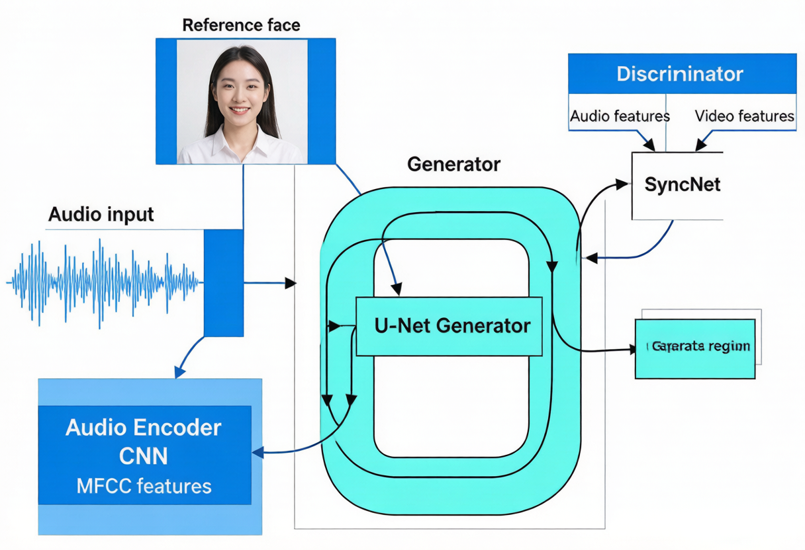 | 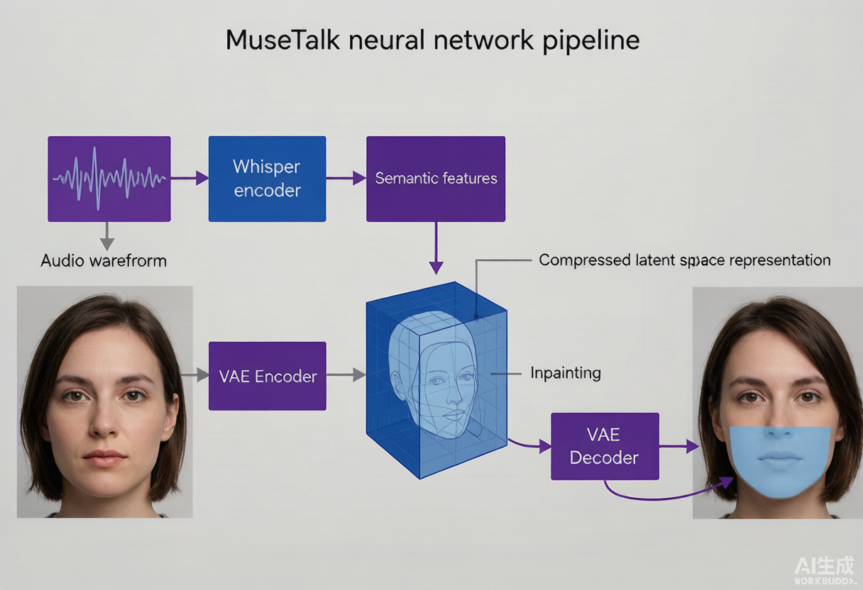
图12-1 Wav2Lip 网络结构 | 图12-2 MuseTalk 潜空间修复流程
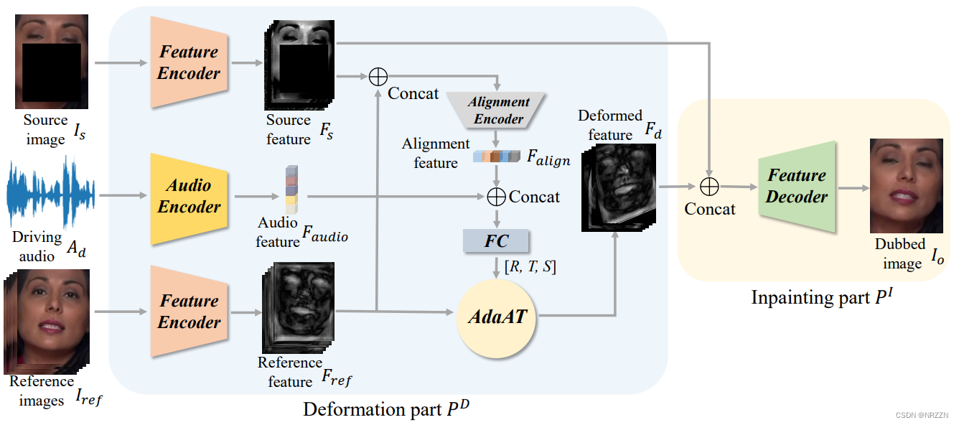 | 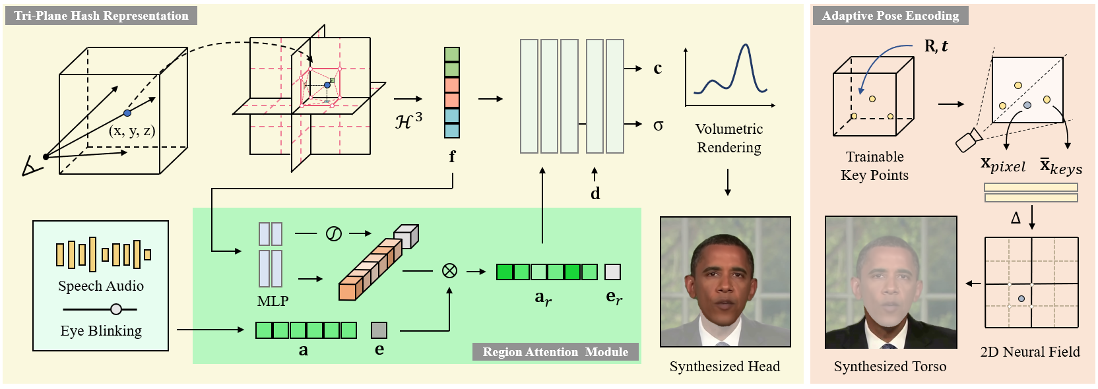
图12-3 DINet 形变与修复式解码 | 图12-4 ER-NeRF 条件神经渲染示意

说明：以上图片用于辅助技术选型，来源于《LiveTalking技术分享》。PPT中的帧率和显存数据属于特定环境参考，不能直接作为本平台验收SLA。

12.3 实时交互全链路
步骤 | 处理节点 | 输入/输出 | 平台融合要求
1 | 客户端/终端 | 用户音频或文本 | 携带终端令牌、会话ID和请求ID；支持主动打断
2 | ASR（可选） | 音频 → 文本 | 使用平台分配的ASR资源；热词按应用配置下发
3 | 智能体 | 文本 → 流式回复chunk | 问答、RAG、LLM及标签解析由平台智能体编排
4 | TTS | 文本chunk → 16kHz PCM | 边生成边合成，不等待整段；音色和参数来自运行快照
5 | 音频特征 | PCM → Mel/Whisper/HuBert特征 | 特征类型与模型插件匹配，使用滑动窗口保留上下文
6 | GPU推理 | 特征 + 形象帧 → 嘴部/面部帧 | 批处理提高GPU利用率；静默状态绕过推理
7 | CPU合帧 | 推理区域 + 背景/原帧 → 完整帧 | Alpha融合、边界处理、动作/背景叠加和防抖
8 | 媒体输出 | 视频40ms/帧 + 音频20ms/帧 | 25fps时钟，经WebRTC/RTMP输出并上报状态事件

低延迟原则
全链路采用流式处理：LLM按chunk输出、TTS按音频片段产出、音频特征按窗口计算、推理按批次流水、媒体按时钟发送。任何环节都不得等待完整回答或完整音频后才启动下游。

12.4 四层架构与插件化设计
层级 | LiveTalking概念 | 平台落地设计
网络层 | aiohttp / aiortc / WebRTC / RTMP | 终端接入网关、WHEP/WebRTC信令、媒体出口；公网接口统一鉴权
会话控制层 | SessionManager / 路由 | EngineSessionService管理会话、并发上限、实例选择、超时与资源回收
Avatar调度层 | BaseAvatar | AvatarEngineAdapter统一文本、音频、打断、状态和动作接口
模型层 | TTS / AudioFeat / Avatar Model | TTSAdapter、FeatureExtractor、RenderModel插件；按注册表加载

- 模型、TTS、音频特征和输出协议均通过注册表/工厂创建；新增插件不修改会话和平台主流程。
- 同一模型权重和同一avatar预处理缓存可共享，但每个会话的ASR/TTS队列、状态机和输出轨道必须隔离。
- 插件清单纳入软件版本manifest，声明依赖、兼容模型、GPU能力、配置Schema和健康检查。
- LiveTalking在PPT中标注为Apache 2.0开源项目；正式集成前仍需完成源码版本固定、许可证清单、依赖漏洞和供应链审查。

12.5 并发流水线、队列与背压
执行单元 | 职责 | 输入队列 | 输出队列 | 控制要点
Render主控线程 | 音频特征调度、缓存监控 | audio_queue | feat_queue | 发现下游积压时sleep节流
TTS线程 | 文本chunk合成为16k PCM并切片 | msgqueue | audio_queue | 可取消；不得长期缓存完整音频
GPU推理线程 | 批量前向传播生成口型/面部帧 | feat_queue | res_frame_queue | batch可配置；权重共享；显存隔离
CPU合帧线程 | 贴图、Alpha、背景和画面过渡 | res_frame_queue | output | 与GPU计算隔离，避免互相阻塞
WebRTC协程 | 严格音视频时钟和网络发送 | output | RTP/WebRTC | 音频20ms、视频40ms；断线触发回收

队列必须有界。建议 res_frame_queue.maxsize≈2×batchSize，其他队列根据端到端延迟预算设置；队列满时阻塞或拒绝低优先级内容，禁止无限堆积导致OOM。平台监控队列深度、等待时长、丢帧数、GPU利用率和首帧延迟。

12.6 打断、静默、动作与事件状态机
运行状态 | LiveTalking标记 | 行为 | 平台配置映射
说话中 | Type 0 / RUNNING | TTS、特征、GPU推理并推送口型帧；speaking=true | 直接打断/唤醒词/打断词；当前数字人形象和音色
静默待机 | Type 1 | 绕过GPU，镜像循环静默帧；speaking=false | DD-09静默时长、静默视频；空闲动作
自定义动作 | Type > 1 | 播放动作帧和可选动作音频，结束后回到待机 | 动作编排、问答动作标签、动作ID
暂停/被打断 | PAUSE | 清空待合成文本和缓存帧，旧链路尽快退出 | DD-08/DD-12打断策略和打断提示

- 收到打断请求后，对当前响应生成 cancellationToken，并停止继续写入TTS队列。
- 清空 msgqueue、尚未播放的音频与推理结果；已发送到网络的帧不可撤回，控制剩余缓冲不超过目标延迟。
- 状态转为PAUSE并发布 interrupted 事件；新问题获得新的 responseId 后进入RUNNING。
- 动作使用平台动作ID映射引擎 type/custom_config；动作结束自动回到Type 1，开始新语音立即切回Type 0。
事件协议
使用SSE或WebSocket推送 session.ready、speech.start、speech.end、action.start、action.end、interrupted、error、session.closed。事件包含sessionId、responseId、sequence、timestamp和data，客户端按sequence去重与排序。

12.7 引擎接口适配
LiveTalking原生能力 | 平台内部接口建议 | 安全与治理
POST /offer | POST /engine-sessions | 平台校验设备授权和应用快照后创建；返回媒体协商信息
WebSocket /asr | WS /engine-sessions/{id}/audio | 令牌绑定sessionId；限速、限长、音频格式校验
POST /human {text} | POST /engine-sessions/{id}/messages | 平台处理智能体/标签后向引擎发送受控文本
POST /interrupt_talk | POST /engine-sessions/{id}/interrupt | 幂等；记录触发来源和responseId
GET /sse | GET /engine-sessions/{id}/events | 平台统一事件Schema、鉴权、心跳和断线重连
POST /is_speaking | GET /engine-sessions/{id}/state | 用于状态恢复；实时状态优先走事件推送
连接关闭 | DELETE /engine-sessions/{id} | 停止线程/协程、移除会话、释放帧缓存并记录指标

外部终端只访问平台 /terminal-api；LiveTalking端口位于私有网络。适配层负责原生错误转为平台错误码、注入traceId、采集首音频/首视频/打断耗时，并支持引擎版本灰度路由。

12.8 网络与媒体部署
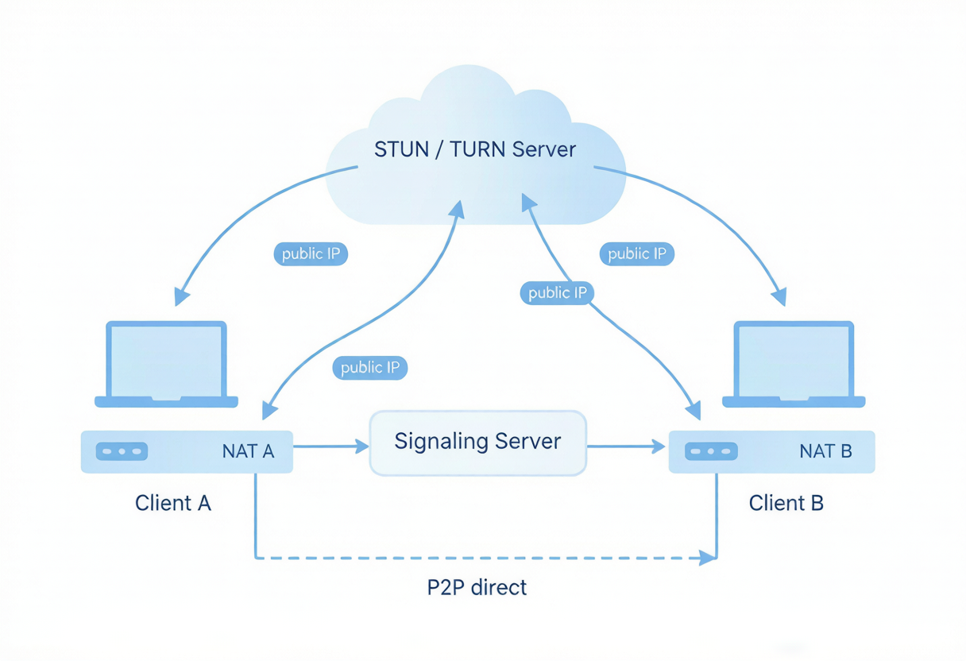
图12-5 WebRTC经STUN/TURN完成跨网络互联示意（来源：《LiveTalking技术分享》）
方案 | 网络要求 | 适用场景 | 优势 | 代价/风险
WebRTC直连 | 信令TCP/HTTPS + 受控UDP媒体端口；STUN，必要时TURN | 网络可控、追求最低延迟 | 路径短、百毫秒级潜力 | 企业防火墙/对称NAT可能失败；需TURN兜底
MediaMTX + WHEP | HTTP信令 + 可配置TCP媒体端口 | 云平台不便开放UDP、浏览器/App拉流 | 端口收敛、穿透更稳定 | 多一跳转发，需独立容量与高可用
RTMP | TCP 1935/HTTPS转推 | 直播平台、OBS链路 | 生态成熟、易分发 | 交互延迟高，不适合强实时问答
虚拟摄像头 | 本机进程间媒体 | 直播伴侣、视频会议 | 兼容现有采集工具 | 依赖终端驱动和本机资源

- 不建议直接开放1–65535全部UDP端口；为ICE媒体配置受控端口段，并在防火墙、容器和安全组保持一致。
- 生产环境部署自有或受控TURN，启用短期凭证、TLS和带宽监控；TURN中继带宽纳入容量成本。
- 浏览器端仅使用HTTPS/WSS；限制CORS来源和ICE候选暴露；会话结束立即回收PeerConnection。

12.9 TTS选型与资源池扩展
方案 | PPT特征 | 首包延迟参考 | 成本 | 克隆 | 离线 | 平台建议
EdgeTTS | 微软免费 | 较大 | 免费 | 否 | 否 | 开发体验/非核心场景
GPT-SoVITS | 开源、3秒克隆 | 约0.7s | 自部署 | 是 | 是 | 声音克隆和本地部署
CosyVoice | 阿里开源、情感 | 约4s | 自部署 | 是 | 是 | 重情感、可接受较高延迟
fish-speech | 开源、音色管理 | 约1s | 自部署 | 是 | 是 | 音色运营和本地部署
vLLM-Omni | 统一推理框架、8+模型 | 约400ms | 自部署 | 是 | 是 | 统一多模型推理优先评测
腾讯云TTS | 商用级、质量高 | 约500ms | 按量 | 是 | 否 | 商用质量和运维省心

上述延迟均来自PPT，受模型、硬件、文本长度、网络和冷启动影响。资源池应新增 provider、deploymentMode、streamingSupported、cloneSupported、sampleRate、concurrencyLimit、timeoutMs、costPolicy、healthStatus 等字段，并通过同一TTSAdapter调用。

12.10 容量规划与性能指标
资源 | PPT参考信息 | 平台设计要求
GPU | 4090环境：Wav2Lip约200fps、MuseTalk约72fps；静默时可跳过推理 | 以目标GPU+模型+分辨率实测；并发受每路25fps、batch和安全余量约束
CPU | 音频处理、视频后处理和H.264编码；4K编码重视单核性能 | 采集合帧/编码耗时与线程池排队；必要时硬件编码
内存 | 1080p原始帧缓存：5秒约805MB、10秒约1.61GB；同avatar可共享 | 限制缓存秒数；预处理帧压缩/共享；监控RSS和会话增量
网络 | 1080p H.264约1.5–4.5Mbps/路，Opus约40kbps/路 | 按峰值码率、TURN比例和冗余规划上下行；支持自适应码率

容量公式
单实例安全并发 = min(GPU可支撑路数、CPU编码/合帧路数、内存可支撑路数、出口带宽路数、配置的maxSession)。PPT性能数据只作为压测初始值，正式上线必须按4070/5070最低配置和生产分辨率重新基准测试。

新增观测指标 | 建议定义
首包/首帧延迟 | 用户请求到首个TTS音频、首个视频帧、浏览器首帧分别计时
实时系数RTF | 各环节处理耗时/媒体时长；TTS、特征、GPU推理分别统计
队列水位 | msg/audio/feat/result/output当前深度、峰值、等待时长
媒体质量 | 实际FPS、码率、丢包、抖动、RTT、冻结时长、A/V同步偏差
会话容量 | active/max/rejected sessions，创建耗时和异常释放数
打断性能 | 发出打断到停止出帧/出声的延迟，目标值经实测确定

12.11 典型场景与产品扩展
 | 
图12-6 智能讲解员：展厅/园区自主讲解 | 图12-7 智能培训师：标准化培训与随问随学
 | 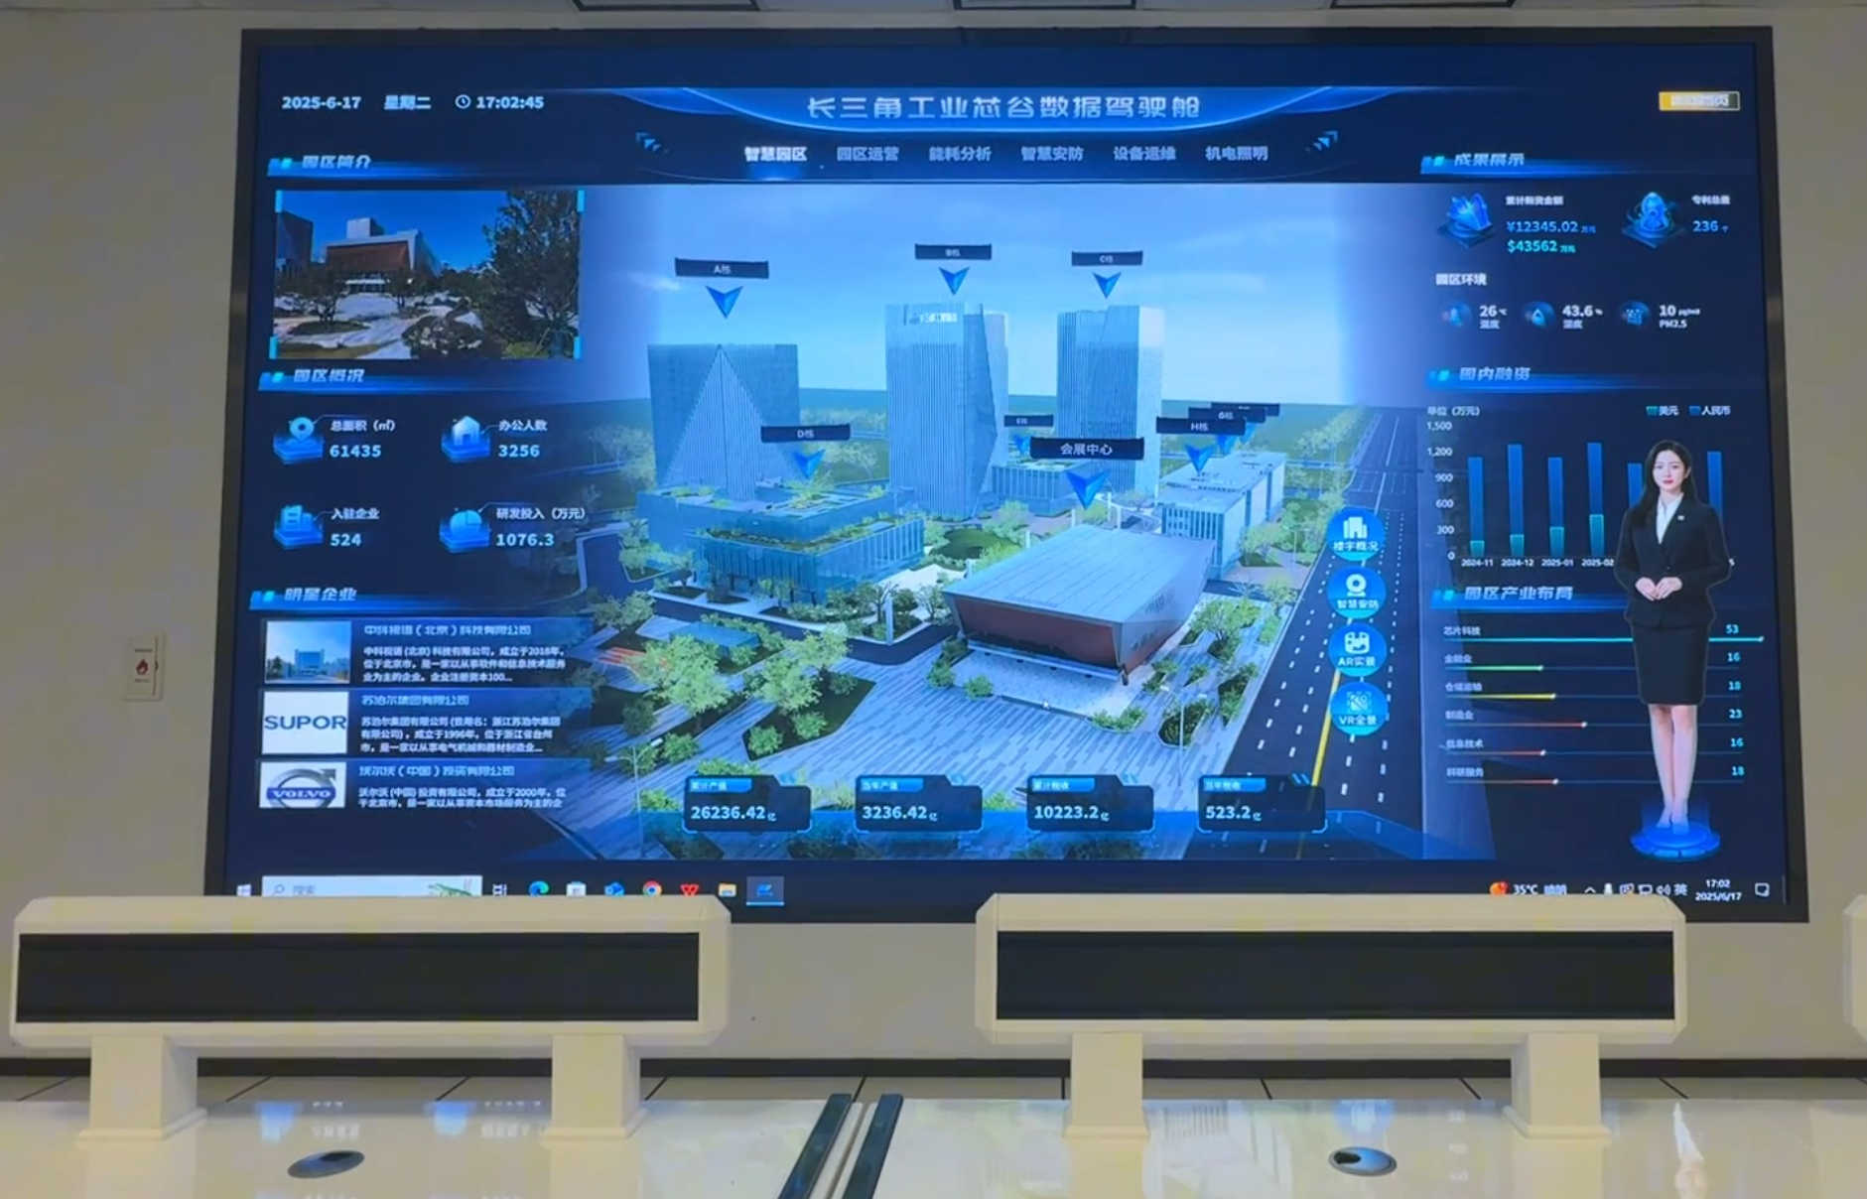
图12-8 官网数字人：客服、内容应答与线索收集 | 图12-9 大屏指挥调度：数据查询与业务讲解

场景 | 复用平台能力 | 建议增量能力
智能讲解员 | 知识库、智能体、背景、动作、常见问题 | 迎宾感知、讲解路线、外部大屏/孪生联动
智能培训师 | 问答、知识、对话日志、应用模板 | 课程/章节、学习进度、测验与培训报表
官网智能客服 | 在线版数字人、网页背景、多媒体标签 | Web SDK、访客会话、线索表单、客服转接
大屏指挥调度 | 本地版、动作、热词、知识问答 | 意图到大屏指令映射、数据权限、操作确认
无人直播 | 智能体、RAG、TTS、动作、事件、版本 | 弹幕策略适配、话术优先级、OBS/RTMP输出和合规审核

12.12 实施与验收补充
阶段 | 工作内容 | 验收重点
PoC | 固定1个形象、1种模型、1种TTS、WebRTC直连 | 首帧、口型同步、连续运行、打断和资源曲线
平台集成 | 适配层、会话服务、运行快照、事件协议和监控 | 终端只经平台鉴权；配置/动作/音色正确下发
多模型/多网络 | 模型与TTS插件、STUN/TURN、WHEP/MediaMTX | 故障降级、兼容矩阵、穿透成功率和安全基线
容量与生产 | 目标GPU/分辨率压测、灰度、回收、告警 | 达到并发与延迟目标；24/72小时稳定性；无资源泄漏

- 建立音画同步测试集：不同语速、停顿、数字、英文、长文本、噪声音频和连续打断。
- 至少覆盖Wav2Lip/MuseTalk候选模型与4070/5070目标GPU，分别测试单路、多路、静默和动作切换。
- 网络覆盖同局域网、普通NAT、对称NAT、UDP受限、TURN中继和TCP代理，记录首帧、丢包与重连。
- 引擎故障必须可感知、可隔离、可回收；会话异常退出后GPU显存、线程、队列和PeerConnection无泄漏。

附录A 配置与校验规则汇总
对象 | 规则摘要
在线版训练视频 | 安静整洁、人物居中无遮挡；前15秒闭嘴；句间闭嘴2–4秒；3–6分钟；1080P–4K；≤4GB；无黑帧。
本地版训练视频 | 正脸闭嘴不说话；≤2K；<30秒；MP4/AVI/MOV/WEBM；≤50MB。
训练预览图 | JPG/PNG/WEBP/GIF；列表9:16；GIF可播放；支持放大。
知识文档 | XLS、VTT、XLSX、MD、HTML、PROPERTIES、MARKDOWN、PDF、MDX、TXT、DOCX、HTM、CSV；每批≤5个；单个≤15MB。
音色 | 性别男/女；类型标准/定制；语调0–3；语速0–3；试听音频可播放。
背景 | 透明/图片/视频/网页；透明无需素材；网页必须合法HTTPS URL；背景预览图16:9。
热词 | 云端热词不填错误词；本地热词至少一个错误词。
回答阈值 | 0.8–1.0；保存后实际生效并展示匹配度。
动作标签 | 仅本地版；格式 ![action](动作ID)；只允许句首；回答至少两句话。
程序包 | 仅ZIP；上传后检查大小、摘要、病毒、路径、签名和兼容性；禁止出现undefined文案。

附录B 需求追踪矩阵
本矩阵共收录 121 条功能/通用需求，用于从功能点清单追踪到本方案设计章节。验收标准全文以源功能点清单为准。
需求ID | 模块 | 功能点 | 优先级 | 设计覆盖章节
TR-01 | 形象训练 | 可训练次数展示 | P0 | 2.4、3.3.1、4.4、6、10
TR-02 | 形象训练 | 列表展示 | P0 | 2.4、3.3.1、4.4、6、10
TR-03 | 形象训练 | 状态筛选与搜索 | P1 | 2.4、3.3.1、4.4、6、10
TR-04 | 形象训练 | 基础信息 | P0 | 2.4、3.3.1、4.4、6、10
TR-05 | 形象训练 | 本地版形象类型 | P0 | 2.4、3.3.1、4.4、6、10
TR-06 | 形象训练 | 在线版视频校验与提示 | P0 | 2.4、3.3.1、4.4、6、10
TR-07 | 形象训练 | 本地版视频校验与提示 | P0 | 2.4、3.3.1、4.4、6、10
TR-08 | 形象训练 | 待训练审核 | P0 | 2.4、3.3.1、4.4、6、10
TR-09 | 形象训练 | 训练中完成 | P0 | 2.4、3.3.1、4.4、6、10
TR-10 | 形象训练 | 在线版完成资料 | P0 | 2.4、3.3.1、4.4、6、10
TR-11 | 形象训练 | 本地版完成资料 | P0 | 2.4、3.3.1、4.4、6、10
TR-12 | 形象训练 | 图片格式与预览 | P1 | 2.4、3.3.1、4.4、6、10
TR-13 | 形象训练 | 不通过后重新上传 | P0 | 2.4、3.3.1、4.4、6、10
OR-01 | 动作编排 | 版本限制提示 | P0 | 2.5、3.3.2、5、6、10
OR-02 | 动作编排 | 编排展示 | P0 | 2.5、3.3.2、5、6、10
OR-03 | 动作编排 | 创建动作编排 | P0 | 2.5、3.3.2、5、6、10
OR-04 | 动作编排 | 一对多关联 | P0 | 2.5、3.3.2、5、6、10
OR-05 | 动作编排 | 修改与回显 | P1 | 2.5、3.3.2、5、6、10
OR-06 | 动作编排 | 高亮目标 | P1 | 2.5、3.3.2、5、6、10
DH-01 | 数字人列表与创建 | 卡片展示 | P0 | 2、3.3.3、4.4、5、6、10
DH-02 | 数字人列表与创建 | 类型筛选与搜索 | P1 | 2、3.3.3、4.4、5、6、10
DH-03 | 数字人列表与创建 | 分页 | P0 | 2、3.3.3、4.4、5、6、10
DH-04 | 数字人列表与创建 | 复制应用码 | P1 | 2、3.3.3、4.4、5、6、10
DH-05 | 数字人列表与创建 | 模板管理 | P0 | 2、3.3.3、4.4、5、6、10
DH-06 | 数字人列表与创建 | 复制应用 | P0 | 2、3.3.3、4.4、5、6、10
DH-07 | 数字人列表与创建 | 设置与删除 | P0 | 2、3.3.3、4.4、5、6、10
DH-08 | 数字人列表与创建 | 进入详情 | P0 | 2、3.3.3、4.4、5、6、10
DH-09 | 数字人列表与创建 | 创建基础信息 | P0 | 2、3.3.3、4.4、5、6、10
DH-10 | 数字人列表与创建 | 自动创建智能体 | P0 | 2、3.3.3、4.4、5、6、10
DD-01 | 数字人详情与应用配置 | 功能导航 | P0 | 2.5、3.3.4、4、6、10
DD-02 | 数字人详情与应用配置 | 版本差异 | P0 | 2.5、3.3.4、4、6、10
DD-03 | 数字人详情与应用配置 | 形象与动作预览 | P1 | 2.5、3.3.4、4、6、10
DD-04 | 数字人详情与应用配置 | 音色配置 | P1 | 2.5、3.3.4、4、6、10
DD-05 | 数字人详情与应用配置 | 多背景管理 | P0 | 2.5、3.3.4、4、6、10
DD-06 | 数字人详情与应用配置 | 输出设置 | P1 | 2.5、3.3.4、4、6、10
DD-07 | 数字人详情与应用配置 | 跳转专属智能体 | P0 | 2.5、3.3.4、4、6、10
DD-08 | 数字人详情与应用配置 | 交互模式 | P0 | 2.5、3.3.4、4、6、10
DD-09 | 数字人详情与应用配置 | 静默配置 | P1 | 2.5、3.3.4、4、6、10
DD-10 | 数字人详情与应用配置 | 常见问题 | P1 | 2.5、3.3.4、4、6、10
DD-11 | 数字人详情与应用配置 | 唤醒词配置 | P0 | 2.5、3.3.4、4、6、10
DD-12 | 数字人详情与应用配置 | 打断词配置 | P0 | 2.5、3.3.4、4、6、10
DD-13 | 数字人详情与应用配置 | 热词列表 | P0 | 2.5、3.3.4、4、6、10
DD-14 | 数字人详情与应用配置 | 热词规则 | P0 | 2.5、3.3.4、4、6、10
DD-15 | 数字人详情与应用配置 | 部署要求 | P0 | 2.5、3.3.4、4、6、10
DD-16 | 数字人详情与应用配置 | 文档与软件下载 | P0 | 2.5、3.3.4、4、6、10
AG-01 | 智能体详情 | 导航精简 | P0 | 3.3.5、4、5、6、10
AG-02 | 智能体详情 | 基础配置 | P0 | 3.3.5、4、5、6、10
AG-03 | 智能体详情 | 关联知识库 | P0 | 3.3.5、4、5、6、10
AG-04 | 智能体详情 | 问答列表 | P0 | 3.3.5、4、5、6、10
AG-05 | 智能体详情 | 回答分数阈值 | P1 | 3.3.5、4、5、6、10
AG-06 | 智能体详情 | 问题与相似问法 | P0 | 3.3.5、4、5、6、10
AG-07 | 智能体详情 | 回答预览效果 | P1 | 3.3.5、4、5、6、10
AG-08 | 智能体详情 | 多媒体标签 | P1 | 3.3.5、4、5、6、10
AG-09 | 智能体详情 | 动作标签版本限制 | P0 | 3.3.5、4、5、6、10
AG-10 | 智能体详情 | 内容一致 | P0 | 3.3.5、4、5、6、10
AG-11 | 智能体详情 | 一键同步 | P0 | 3.3.5、4、5、6、10
AG-12 | 智能体详情 | 日志查询 | P1 | 3.3.5、4、5、6、10
KB-01 | 知识库 | 卡片展示 | P0 | 2.4、3.3.6、4.4、5、6、10
KB-02 | 知识库 | 搜索与删除 | P0 | 2.4、3.3.6、4.4、5、6、10
KB-03 | 知识库 | 编辑名称和备注 | P1 | 2.4、3.3.6、4.4、5、6、10
KB-04 | 知识库 | 跳转上传页 | P0 | 2.4、3.3.6、4.4、5、6、10
KB-05 | 知识库 | 文件规则 | P0 | 2.4、3.3.6、4.4、5、6、10
KB-06 | 知识库 | 上传队列 | P0 | 2.4、3.3.6、4.4、5、6、10
KB-07 | 知识库 | 跳转详情 | P0 | 2.4、3.3.6、4.4、5、6、10
KB-08 | 知识库 | 基础信息 | P0 | 2.4、3.3.6、4.4、5、6、10
KB-09 | 知识库 | 文档管理 | P0 | 2.4、3.3.6、4.4、5、6、10
KB-10 | 知识库 | 行点击详情 | P0 | 2.4、3.3.6、4.4、5、6、10
KB-11 | 知识库 | 分段管理 | P1 | 2.4、3.3.6、4.4、5、6、10
BE-01 | 权益管理 | 当前用户权益 | P0 | 2、3.3.7、5、6、7、10
BE-02 | 权益管理 | 授权信息展示 | P0 | 2、3.3.7、5、6、7、10
BE-03 | 权益管理 | 复制授权码 | P1 | 2、3.3.7、5、6、7、10
BE-04 | 权益管理 | 权益类型选择 | P0 | 2、3.3.7、5、6、7、10
BE-05 | 权益管理 | 授权表单 | P0 | 2、3.3.7、5、6、7、10
BE-06 | 权益管理 | 训练类型与数量 | P0 | 2、3.3.7、5、6、7、10
BE-07 | 权益管理 | 授权使用状态 | P0 | 2、3.3.7、5、6、7、10
RS-01 | 资源池管理 | 分类 Tab | P0 | 3.3.7、4、5、6、7
RS-02 | 资源池管理 | 新增与编辑 | P0 | 3.3.7、4、5、6、7
RS-03 | 资源池管理 | 新增与编辑 | P0 | 3.3.7、4、5、6、7
RS-04 | 资源池管理 | 新增与编辑 | P0 | 3.3.7、4、5、6、7
RS-05 | 资源池管理 | 显示与隐藏 | P0 | 3.3.7、4、5、6、7
RS-06 | 资源池管理 | 编辑与删除 | P0 | 3.3.7、4、5、6、7
AS-01 | 资产管理 | 版本 Tab | P0 | 2.5、3.3.7、5、6、10
AS-02 | 资产管理 | 分类 Tab | P0 | 2.5、3.3.7、5、6、10
AS-03 | 资产管理 | 动态上传文案 | P1 | 2.5、3.3.7、5、6、10
AS-04 | 资产管理 | 上传字段 | P0 | 2.5、3.3.7、5、6、10
AS-05 | 资产管理 | 上传字段 | P0 | 2.5、3.3.7、5、6、10
AS-06 | 资产管理 | 上传字段 | P0 | 2.5、3.3.7、5、6、10
AS-07 | 资产管理 | 上传字段 | P0 | 2.5、3.3.7、5、6、10
AS-08 | 资产管理 | 预览展示 | P1 | 2.5、3.3.7、5、6、10
AS-09 | 资产管理 | 类型筛选 | P1 | 2.5、3.3.7、5、6、10
AS-10 | 资产管理 | 编辑与删除 | P0 | 2.5、3.3.7、5、6、10
AS-11 | 资产管理 | 设为默认 | P0 | 2.5、3.3.7、5、6、10
VE-01 | 版本管理 | 数字人版本切换 | P0 | 3.3.7、5、6、9、10
VE-02 | 版本管理 | 添加数字人版本 | P0 | 3.3.7、5、6、9、10
VE-03 | 版本管理 | 三类程序独立管理 | P0 | 3.3.7、5、6、9、10
VE-04 | 版本管理 | 当前版本信息 | P1 | 3.3.7、5、6、9、10
VE-05 | 版本管理 | 上传程序包 | P0 | 3.3.7、5、6、9、10
VE-06 | 版本管理 | 历史版本 | P0 | 3.3.7、5、6、9、10
VE-07 | 版本管理 | 选择版本发布 | P0 | 3.3.7、5、6、9、10
TU-00 | 平台使用教程 | 页面中心指引弹窗 | P0 | 3.5、10
TU-01 | 平台使用教程 | 侧边栏形象训练 | P0 | 3.5、10
TU-02 | 平台使用教程 | 新建训练按钮 | P0 | 3.5、10
TU-03 | 平台使用教程 | 侧边栏动作编排 | P0 | 3.5、10
TU-04 | 平台使用教程 | 新增编排按钮 | P0 | 3.5、10
TU-05 | 平台使用教程 | 侧边栏知识库 | P0 | 3.5、10
TU-06 | 平台使用教程 | 新建知识库按钮 | P0 | 3.5、10
TU-07 | 平台使用教程 | 侧边栏数字人 | P0 | 3.5、10
TU-08 | 平台使用教程 | 创建数字人按钮 | P0 | 3.5、10
TU-09 | 平台使用教程 | 侧边栏权益管理 | P0 | 3.5、10
TU-10 | 平台使用教程 | 平台使用教程入口 | P0 | 3.5、10
TU-11 | 平台使用教程 | 教程浮层 | P1 | 3.5、10
CO-01 | 通用开发要求 | 浏览器标签页标题统一为“2D数字人平台”，侧边栏品牌名称为“2D数字人平台” | P0 | 3、6、7、8、10
CO-02 | 通用开发要求 | 桌面端、平板端、移动端保证侧边栏、卡片、表格、弹窗和教程浮层可操作 | P1 | 3、6、7、8、10
CO-03 | 通用开发要求 | 必填、格式、文件类型、文件大小、数值范围在前端即时提示，后端再次校验 | P0 | 3、6、7、8、10
CO-04 | 通用开发要求 | API Key、APPKEY、Access Token、License Key 默认脱敏并按权限查看 | P0 | 3、6、7、8、10
CO-05 | 通用开发要求 | 数字人、知识库、文档、资源、资产删除前二次确认 | P0 | 3、6、7、8、10
CO-06 | 通用开发要求 | 创建、保存、复制、同步、上传、发布、删除等操作提供成功或失败反馈 | P0 | 3、6、7、8、10
CO-07 | 通用开发要求 | 搜索或筛选无结果、列表无数据、资源未上传时提供空状态和下一步入口 | P1 | 3、6、7、8、10
CO-08 | 通用开发要求 | 关键对象记录创建人、创建时间、更新人、更新时间；状态操作记录操作人和原因 | P1 | 3、6、7、8、10
CO-09 | 通用开发要求 | 应用码、授权码、形象 ID、动作 ID、资源 ID、版本 ID 应唯一 | P0 | 3、6、7、8、10
CO-10 | 通用开发要求 | 普通用户仅管理自身业务数据；管理员可分配权益、管理资源和软件版本 | P0 | 3、6、7、8、10

附录C 评审检查表
检查项 | 检查内容 | 结论
范围一致性 | 功能点清单中所有P0/P1均已映射；版本边界明确 | □通过 □整改
业务闭环 | 权益—训练—资产—知识—应用—授权—部署—运营可跑通 | □通过 □整改
数据一致性 | 唯一性、事务、状态机、引用保护、流水和快照设计完整 | □通过 □整改
接口可实施 | 分页、幂等、错误码、异步任务、回调和外部契约明确 | □通过 □整改
安全合规 | 权限、密钥、文件、日志、审计、数据留存满足要求 | □通过 □整改
终端可部署 | 硬件、网络、授权、配置拉取、升级回滚和诊断明确 | □通过 □整改
质量可验收 | P0/P1验收、性能基线、安全门禁和交付物完整 | □通过 □整改

— 文档结束 —

